9. ročník – úkoly
(9 - 13.11.2020)
- Matematika
  - Zadání a úkoly z Matematiky budete dostávat každý den přes zadávání v Teams nebo během on-line hodin. Máte 5 hodin matematiky týdně z toho budete mít 2x online hodinu, 2x off line hodinu a 1x off line doučovací hodinu pro ty, kteří půjdou na přijímačky.
  - Úkoly posíláte zpět nejlépe do Teams chatu nebo přiložíte k zadání.
  - 1x týdně budeme mít také třídnickou hodinu a to v úterý od 12:00.

- Český jazyk
V on-line hodinách budeme ještě opakovat číslovky, vyhodnotíme váš zkušební test a probereme slovesné třídy.
Samostatně si uděláte:
str. 59 – z textu Proč jsem chtěl být strojvůdcem vyberete 5 libovolných sloves (ne infinitivy) a určíte u nich všechny mluvnické kategorie - osobu, číslo, způsob, čas, rod (činný, trpný), vid (dokonavý – nedokonavý=děj stále trvá).
Str. 64 cv. 5,6,7 – vezmete si na pomoc Ústav pro jazyk český, Internetovou příručku a podíváte se, jak jsou správné tvary doplňovaných sloves. Cv 5 a 6 jsou v přítomném čase, cv. 7 v minulém. Zkuste nehádat a opravdu si to najít. Zapíšete jen doplňovaná slova.

- Anglický jazyk
9th grade/ 9. třída
WEEK 46/ 46. TÝDEN, 9. – 13.11. 2020
Your main task this week will be to diligently study all your vocabulary and grammar that we had done so far.
With all this, there will be a test each day on Teams in order to help you revise.
The next main task for you this week will be to finish all the work you were supposed to do. For those who will not finish it, I will have to give you F.
Let´s do it!
Vaším hlavním úkolem tento týden bude poctivě studovat a opakovat slovní zásobu a gramatiku, kterou jsme probírali.
Každý den budete mít na Teamsech jednoduchý test, který vám pomůže s opakováním.
Dalším vaším hlavním úkolem bude dokončit všechnu zadanou práci, kterou jste měli odevzdat. Ti, kteří ji nedokončí, dostanou za 5.

TESTS
Each day, there will be a test for you on Teams for the given day. You can do it at any time during the day but it is not going to be possible to do it following day. All the tests will be graded.
Každý den budete mít na Teamsech test. Můžete si ho udělat kdykoli během daného dne. Ovšem pozor, druhý den už nebude k dispozici, protože tam budete mít další. Všechny testy budou hodnoceny.

9.11. Test – present simple
10.11. Test – present continuous
11.11. Test – past simple
12.11. Test – past continuous
13.11. Test – practicing vocabulary

- Fyzika
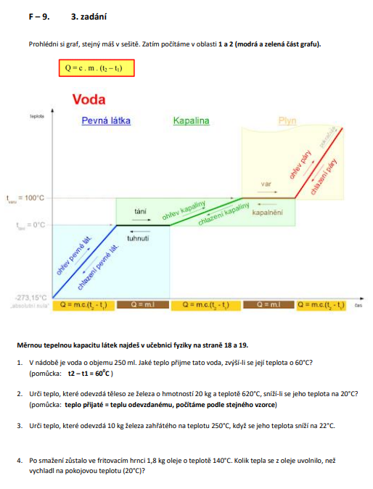

- Přírodopis
Doma
- Zopakujte si stránky 18 a 20
- Vypište si: Jaké jsou základní vlastnosti minerálů, jak dělíme minerály podle barvy a propustnosti světla a napište si k nim příklady minerálů. Vypište nebo si zakreslete Mohsovu stupnici tvrdosti do sešitu.
- Tyto informace najdete v učebnici i v prezentaci, kterou máte nahranou v Teams (pod názvem minerály I-IV)
- Tyto zápisky nahrajte do zadání v Teams!
Online
Připojte se prosím na hodinu – budeme pokračovat ve fyzikálních vlastnostech minerálů (lesk, štěpnost, lom, magnetismus a další. Připravte si prosím sešity a klidně i učebnice. Budu se těšit!

- Zeměpis:
Doma
- Přečtěte si strany 30 + otázky na straně 31 v učebnici
- Počkejte, až budeme mít po online hodině a poté vyfoťte vaše zápisky z online hodiny + odpovědi na otázky číslo 4, 6, 10 a 11 (otázky ze strany 30)
- Tyto otázky zodpovězte do sešitu.
Online
- Připojte se na online hodinu – budeme se věnovat počasí v české republice. Díky!

- Dějepis (2. vyučovací hodiny)

TOTALITNÍ REŽIMY
Učebnice strana: 34 – 37
Zápis:

Nacismus

Nacismus - německá forma fašismu, vznikla ze spojení nacionální socialismus.
Rasismus - nevědecká teorie o nadřazování jedné rasy nad druhou.

Leden 1933 – v Německu se dostal k moci Adolf Hitler,vůdce nacistického hnutí.
16. února 1933 – nacisté založili požár říšského sněmu v Berlíně, který se stal záminkou
- k pronásledování antifašistů
- k odstranění občanských svobod
- k upevnění nacistické diktatury

Teror nacistů
- masové zatýkání politických protivníků, jako komunistů, demokratů, Židů, cizinců,
- umělců zatčení byli fyzicky týráni
- deportace zatčených do koncentračních táborů a dalších vězení
Veškerou moc v Německu získala NSDAP (Nacionálně socialistická německá dělnická strana) vedená diktátorem Adolfem Hitlerem, který přijal titul vůdce a říšský kancléř.

SS a SA – oddíly sloužily k pronásledování antifašistů

Pakt Osa Berlín – Řím
Hlavním spojencem Německa se stala fašistická Itálie.

KONTROLNÍ OTÁZKY:

Co je extrémismus?
Co představuje pojem nacionalismus?

Druhá hodina se uskuteční 13. 11. 2020 v 11:00 hod online

- Chemie
Pokračujeme on-line výukou, ale potřebuji spolupráci také od vás. Na on-line výuku je třeba se připravit, mít vypracovaná zadaná cvičení a při hodinách být trochu více aktivní.
Můžete si samozřejmě připravit i dotazy!!!
Musím ale uznat, že po prvním týdnu on-line výuky posíláte cvičení lépe vypracovaná a s menším množstvím chyb.
Zadání naleznete na webových stránkách školy a budu vám je vždy vkládat i do SOUBORŮ v našich teamsech
Tady jsou úkoly na tento týden.

- využijte tento týden k opakování, procvičení a doplnění učiva
Na on – line hodině budeme pokračovat v názvosloví sulfidů a navážeme hydroxidy. Je proto třeba mít připravený zápis.

- NĚMECKÝ JAZYK
1. ON – LINE výuka
Společná kontrola:
Pracovní sešit: 46/3
Zapište si před on linou výukou do školního sešitu:
Téma: Sloveso sein a haben v préteritu
učebnice str.34 žluté rámečky časování sein a haben
Všimněte si 1. a 3. osoba čísla jednotného mají stejný tvar!!!
Dále budeme dělat společně na online výuce:
uč. str. 33/ cvičení 5b
uč. str. 34/ cvičení 6
2. SAMOSTATNÁ PRÁCE
uč. str. 34/ cvičení 7 – sestav do sešitu věty v přímém pořádku slov (ústně přelož)
PS. str. 46/ cvičení 4
Úkoly tentokrát neposíláte, vypracovaná cvičení budeme nejdříve společně kontrolovat na on-line výuce.

